Gruppi

Un’operazione definita nell’insieme non vuoto A è una funzione f: A x A → A che associa ad ogni
coppia ordinata (x,y) di elementi di A detti operandi, un unico elemento di A detto risultato ed indicato genericamente con a*b.
Nell’insieme A dotato di operazione * vale la proprietà associativa se comunque dati gli elementi x,y,z in A si ha (x*y)*z = x*(y*z). In tale caso si dice che A è semigruppo rispetto all’operazione *
Un insieme A dotato di operazione * è detto monoide se è semigruppo e se esiste in A un elemento neutro e tale che per ogni elemento x di A si abbia x*e = e*x = x.
Un insieme A dotato di operazione * è detto gruppo se è monoide e se ogni suo elemento x è simmetrizzabile, cioè per ogni elemento x in A esiste un elemento x’ in A detto simmetrico di x tale che si abbia x*x’ = x’*x = e (neutro).
L’insieme degli elementi simmetrizzabili di un monoide forma un gruppo rispetto alla stessa operazione del monoide.
Nell’insieme A dotato di operazione * vale la proprietà commutativa se comunque dati gli elementi x,y in A si ha x*y = y*x.

Esempi:

1) L’insieme dei naturali N:
rispetto alla somma è semigruppo
rispetto al prodotto è monoide, con neutro 1.
In ambedue i casi vale la commutativa.

2) L’insieme degli interi relativi Z:
rispetto alla somma è gruppo commutativo, con neutro 0 e con simmetrico di un elemento x uguale all’opposto di x,
rispetto al prodotto è monoide commutativo, con neutro 1.
[I simmetrizzabili rispetto al prodotto sono solo i numeri (1, -1) , perché il simmetrico di x coincide con l’inverso di x, e solo per (1, -1) l’inverso è ancora intero].

3) L’insieme dei razionali relativi Q:
rispetto alla somma è gruppo commutativo, con neutro 0 e con simmetrico di un elemento x uguale all’opposto di x,
rispetto al prodotto è monoide commutativo, con neutro 1. I simmetrizzabili rispetto al prodotto sono tutti i razionali diversi da 0 , perché il simmetrico di x coincide con l’inverso , e solo per il razionale 0 l’inverso 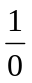 non esiste [Q-{0} → è gruppo].

4) Insieme delle classi di congruenza modulo n Z_{n} (n intero > 1)
rispetto alla somma è gruppo commutativo, con neutro [0] e con simmetrico di un elemento [x] uguale a [n-x]
rispetto al prodotto è monoide commutativo, con neutro [1]. [la [a] è simmetrizzabile⇔mcd(a,n)=1]
L’insieme dei simmetrizzabili del monoide Z_{n} = Z con cardinalità φ(n) [← funzione di Eulero]

5) L’insieme A delle matrici 2x2 (2 righe e 2 colonne) ad elementi reali
è dotato di un’operazione di somma di matrici, ottenuta sommando gli elementi dello stesso posto nelle 2 matrici operande, 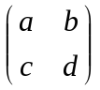+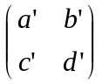=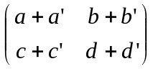

rispetto a tale operazione è gruppo commutativo:
associativa e commutativa facilmente verificabili, il neutro è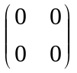, e il simmetrico della matrice è uguale alla matrice che ha tutti gli elementi opposti rispetto alla matrice di partenza 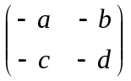.
è anche dotato di un’operazione di prodotto righe per colonne di matrici
⋅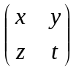=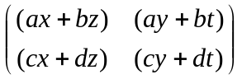

rispetto a tale operazione è monoide non commutativo: il neutro è 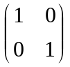.
Teorema:

Una matrice
è simmetrizzabile rispetto al prodotto righe per colonne
il suo determinante (a⋅d - b⋅c) è ≠ 0
⇔

Dimostrazione:

⇐ ipotesi: il determinante (a⋅d - b⋅c) è ≠ 0
tesi: la matrice è simmetrizzabile:

si considera la matrice i cui elementi nelle righe sono in ordine d, -b, -c, a ognuno diviso per il determinante (a⋅d - b⋅c): 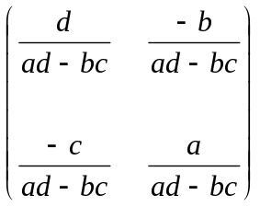e si verifica che è il simmetrico della matrice

⇒ ipotesi: la matrice è simmetrizzabile:
tesi: il determinante (a⋅d - b⋅c) è ≠ 0

per ipotesi esiste una matrice tale che ⋅= (← neutro)
svolgendo il prodotto righe per colonne: =
Eguagliando i singoli elementi si ottiene:
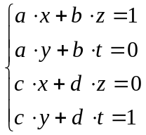 da cui (a⋅x+b⋅z)⋅(c⋅y+d⋅t)-(a⋅y+b⋅t)⋅(c⋅x+d⋅z);
dopo aver svolto i calcoli si ottiene (a⋅b-c⋅d)⋅(x⋅t-z⋅y) = 1 da cui si evince che a⋅d-c⋅d ≠ 0

